广东工业大学试卷试卷（B）
班级：_________学号__________姓名___________
（注意：试卷满分100，时间100分钟，请考生将答案做于试卷答题纸上，违者以零分处理）
一、 单项选择题（本大题共15小题，每小题2分，共30分）在每小题列出的四个选项中只有一个选项是符合题目要求的，请将正确选项前的字母填在题后的括号内。
1．算法指的是（ ）
A．计算机程序 B．解决问题的计算方法
C．排序算法 D．解决问题的有限运算序列
2．线性表采用链式存储时，结点的存储地址（ ）
A．必须是不连续的
B．连续与否均可
C．必须是连续的
D．和头结点的存储地址相连续
3. 任何一个无向连通图的最小生成树（）。
A．只有一棵 B.有一棵或多棵 C.一定有多棵 D.可能不存在
4 .对于关键字值序列（101，12，11，18，61，15，7，18，25，100），用筛选法建堆，必须从关键字值为（）的结点开始。
A．100 B.101 C.15 D.61

5．设数组data[m]作为循环队列SQ的存储空间，front为队头指针，rear为队尾指针，则执行出队操作后其头指针front值为（ ）
A．front=front+1 B．front=(front+1)%(m-1)
C．front=(front-1)%m D．front=(front+1)%m
6．如下陈述中正确的是（ ）
A．串是一种特殊的线性表 B．串的长度必须大于零
C．串中元素只能是字母 D．空串就是空白串
7．一个非空广义表的表头（ ）
A．不可能是子表 B．只能是子表
C．只能是原子 D．可以是子表或原子

8. 下列说法正确的是：（）
- 哈希表是解决排序的方法
- 图的结点关系是任意的，在拓扑排序中，弧头结点可能会出现在弧尾结点之前
- 图的广度优先搜索算法中采用了递归
- 树是图的一种特殊形式
9．n个顶点的连通图至少有______条边。（3.0分）
A.n-1 B.n C.n+1 D.0
10．用某种排序方法对关键字序列（25，84，21，47，15，27，68，35，20）进行排序时，序列的变化情况如下：
20，15，21，25，47，27，68，35，84
15，20，21，25，35，27，47，68，84
15，20，21，25，27，35，47，68，84
则所采用的排序方法是（ ）
A．选择排序 B．希尔排序 C．快速排序 D． 归并排序
11. 高度为h的二叉树的结点最多是多少（ ）
A. 2h＋1 B. 2h－1 C. 2h+1－1 D. 2h
12. 对于下面二叉树，按后序遍历所得的结点序列为___________。
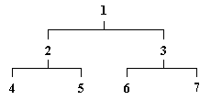
A、1234567 B、1245367 C、4526731 D、4251637
13. 哈夫曼树的带权路径长度WPL等于___________。
A、除根以外的所有结点的权植之和 B、所有结点权值之和
C、各叶子结点的带权路径长度之和 D、根结点的值
14. 设输入序列为1,2,3,4,5，借助一个栈不可能得到的输出序列是___________。
A、1,2,3,4,5 B、4,1,3,2,5
C、1,4,3,2,5 D、1,3,2,5,4
15. 对下图，不能得到的拓扑序列是___________。
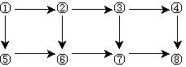
A、1,2,3,4,8,7,6,5 B、1,5,2,6,3,7,4,8
C、1,2,3,4,5,6,7,8 D、1,2,5,6,3,4,7,8
二、填空题（本大题共10小题，每小题2分，若有两个空格，每个空格1分，共20分）不写解答过程，将正确的答案写在每小题的空格内。错填或不填均无分。
16．在单链表中，若要删除指针P所指结点的后继结点，则需执行下列三条语句： U=P－>next；P->next=U->next；___________。
17．在一个带头结点的单循环链表中，p指向尾结点的直接前驱，则指向头结点的指针head可用p表示为head=_____。
18．栈顶的位置是随着_____操作而变化的。
19．在有n（n>0）个结点的二叉链表中，空链域的个数为___________。
20．一个具有n个顶点的有向完全图至多有___________条边。
21．已知一颗完全二叉树中共有768结点，则该树中共有_____个叶子结点。
22．在完全二叉树中，编号为i的结点的左孩子结点的编号为___________。
23． 用e（i）表示活动最早开始时间，l（i）表示活动最迟开始时间，关键活动是________。
24．在有序表（12，24，36，48，60，72，84）中折半查找关键字72时所需进行的关键字比较次数为________________.
25．在队中，可进行插入操作的一端称____________。

三、解答题（本大题共3小题，共30分）
26. 试给出下面事件结点网络中的所有关键路径和关键活动，并指出哪些关键活动提前完成可导致整个工程提前完成？（10分）
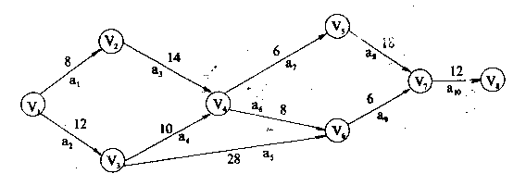

27. 以数据集{3，4，5，8，12，18，20，30}为叶子结点的权值，
（1）构造一棵哈夫曼树 （6分）
（2）计算其带权路径长度（4分）。

28．已知如图所示的有向图，请给出该图的:
- 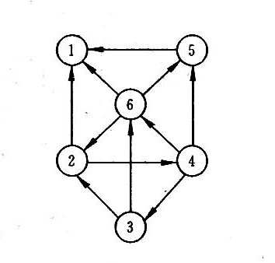每个顶点的入/出度；
顶点 | 1 | 2 | 3 | 4 | 5 | 6
入度
出度

- 邻接矩阵；
- 邻接表；
（4） 逆邻接表。（共10分）

四．算法题。（本大题共2小题，共20分）

29．写出后序遍历二叉树的非递归算法。（10分）

30．写出图的广度优先搜索算法。（10分）

数据结构答卷
班级：_________学号__________姓名___________
（注意：试卷满分100，时间100分钟，请考生将答案做于试卷答题纸上，违者以零分处理）
一．单项选择题（本大题共15小题，每小题2分，共30分）在每小题列出的四个选项中只有一个选项是符合题目要求的，请将正确选项前的字母填在题后的括号内。
1 | 2 | 3 | 4 | 5
6 | 7 | 8 | 9 | 10
11 | 12 | 13 | 14 | 15

二、填空题（本大题共10小题，每小题2分，若有两个空格，每个空格1分，共20分）不写解答过程，将正确的答案写在每小题的空格内。错填或不填均无分。
16．
17．
18．
19．
20．

三、解答题（本大题共3小题，共20分）

四．算法题。（本大题共2小题，共20分）

